Предоставление государственной услуги по принятию решения о финансовом обеспечении предупредительных мер

Требования:
- Регистрация организации на портале госуслуг
- Наличие электронной подписи юридического лица

Прямая ссылка https://www.gosuslugi.ru/610803/1/form

1) Авторизуемся на портале «Госуслуги» как организация от лица руководителя.
2) Выбираем услугу «Получение приказа о финансовом обеспечении предупредительных мер».

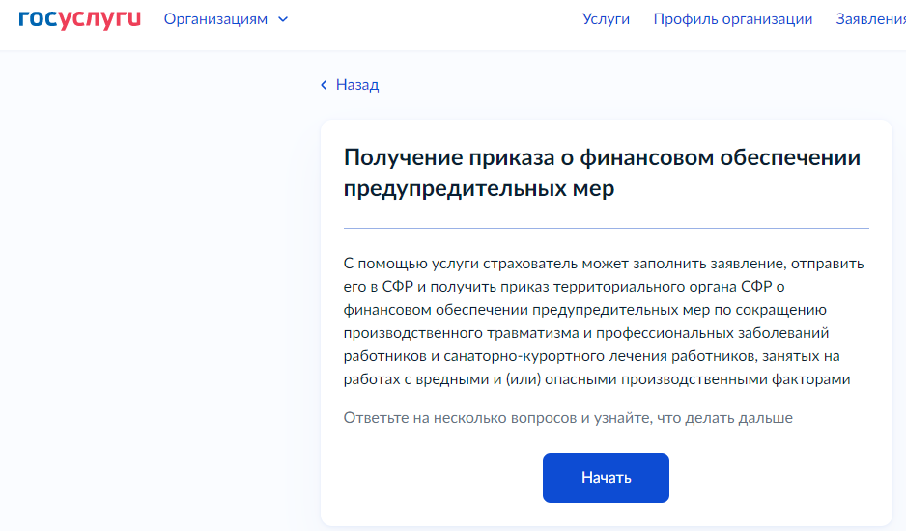

3) Заявление подается до 1 августа.

4) Переходим к заполнению заявления
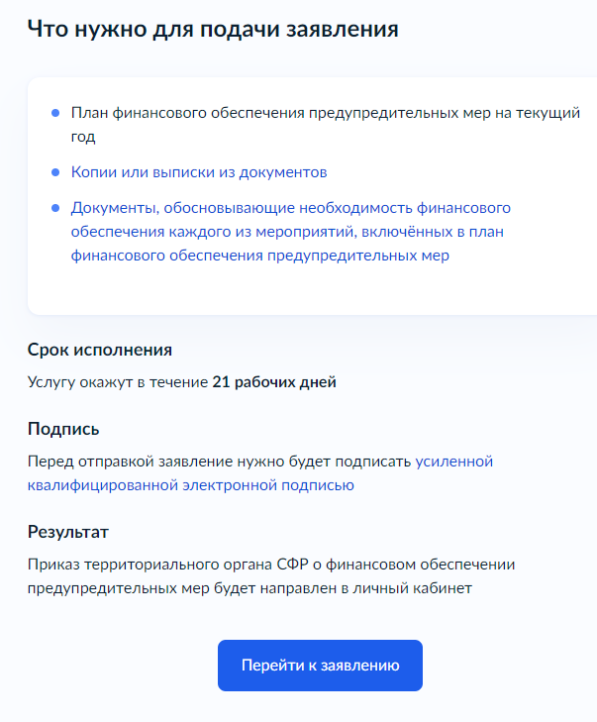

5) Подтверждаем правильность сведений об организации.
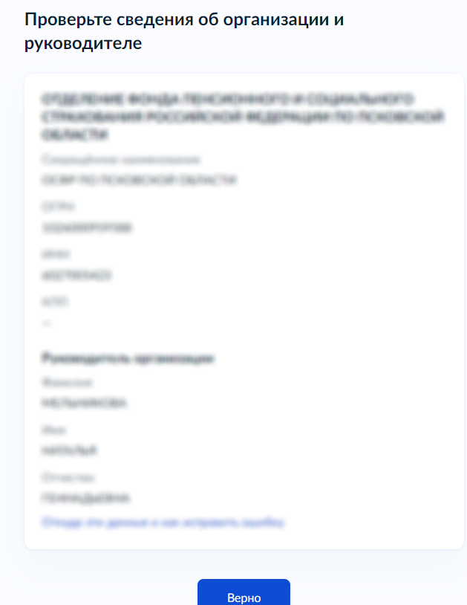

6) Указываем регистрационный номер страхователя.

7) Вносим сведения о мероприятиях
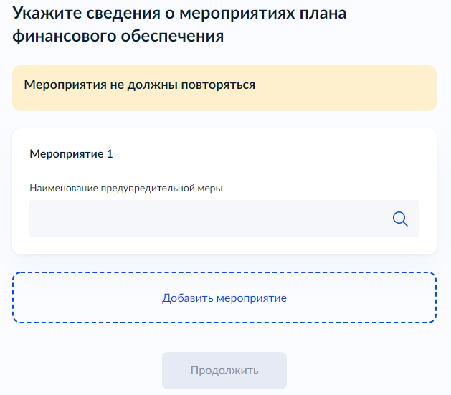
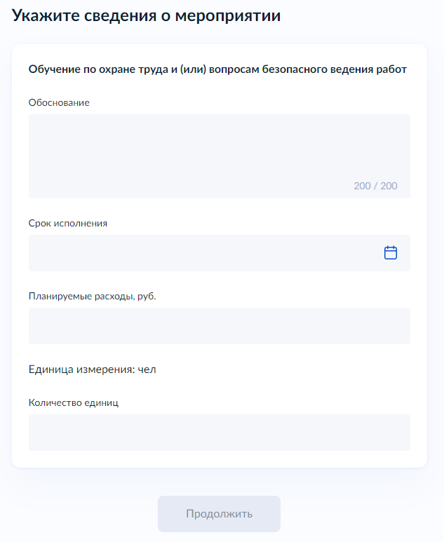

8) Загружаем План финансового обеспечения предупредительных мер
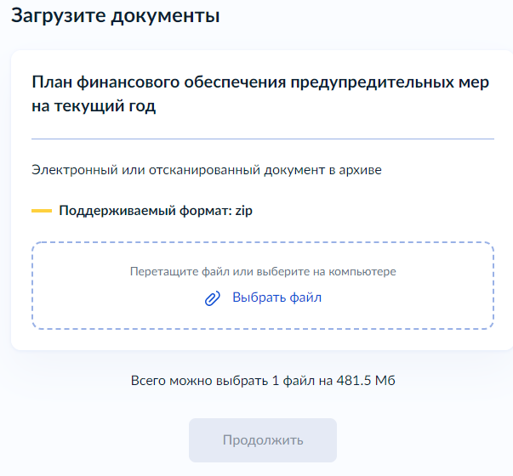

9) Загружаем перечень мероприятий.
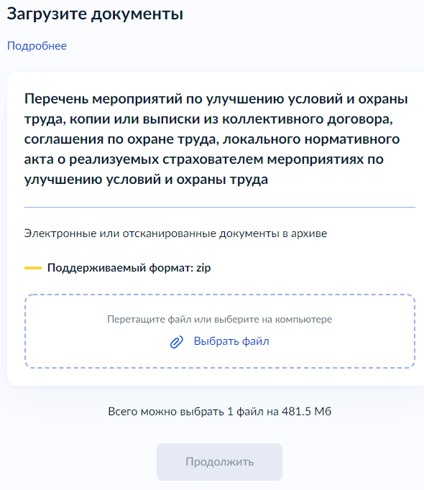

10) Загружаем документы обоснования
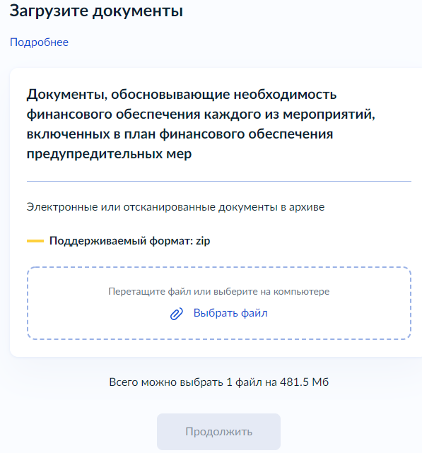
11) Выбираем региональное отделение (ОСФР по Псковской области)

12) Подписываем и отправляем.

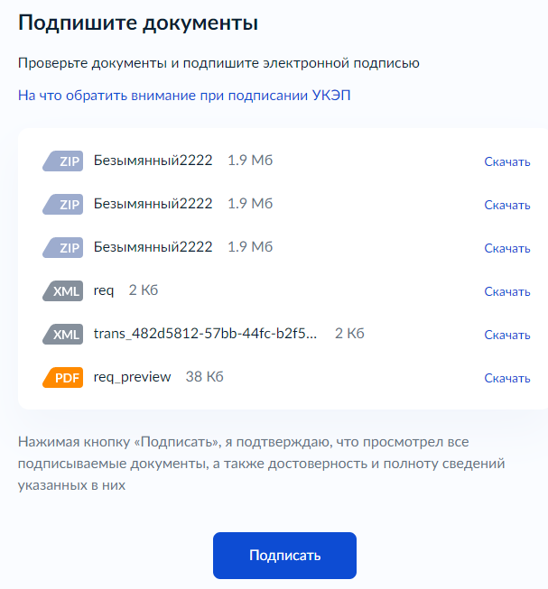

Получить консультацию по вопросам финансового обеспечения предупредительных мер можно по телефону горячей линии для консультирования страхователей по услугам связанным с реализацией прав на обеспечение по обязательному социальному страхованию 8 (8112) 70-02-01.

